

常州政府采购控件安装手册



- 控件清单
- 国信助手软件
- iWebOffice2015控件
- iSignature签章软件
- 金格修复工具
- 金格word转pdf失败修复工具
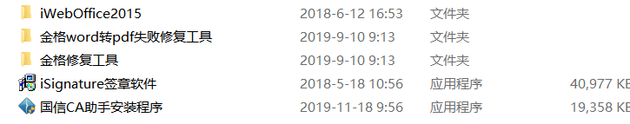
- 电脑配置要求
客户端
版本号 | 语言环境 | 操作系统 | 浏览器 | 编辑软件
1.0.0.0 | 英文  中文简体  中文繁体 | Win7（64位）  Win10 | IE11（32&64）  IE内核浏览器（32&64） | OFFICE 2010（32&64）  OFFICE 2013（32&64）

注：office不建议使用简化版或者绿色免费版，会对客户端显示造成问题
- 使用角色及操作步骤
序号 | 角色 | 操作步骤
1 | 预算单位用户  （采购人） | 4.1 国信助手  4.2 iWebOffice2015控件  4.3 iSignature签章软件
2 | 代理机构用户 | 4.2 iWebOffice2015控件  4.3 iSignature签章软件

- 控件安装说明（操作步骤）

4.1 iWebOffice2015控件
iWebOffice2015控件是常州政府采购系统内部加载word文件必备的控件。如果安装失败，可以使用金格修复工具进行修复操作。
1.双击进入该文件夹，点击进行控件的安装，如下图所示。
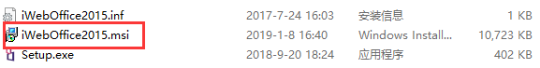
2.在弹出的向导页面，点击“下一步”，如下图所示。
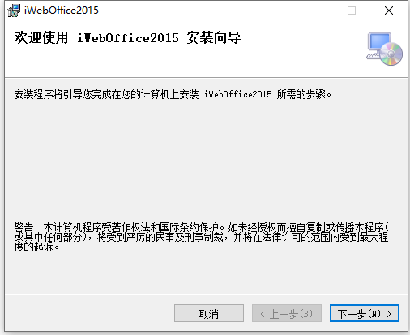
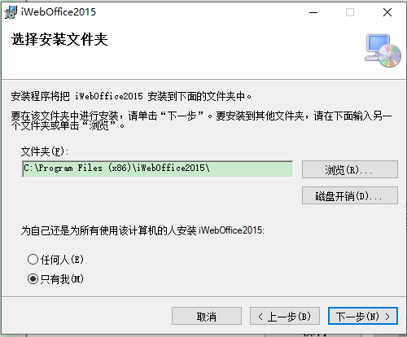
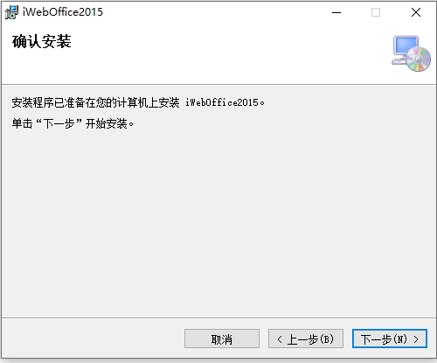
3.安装时需要将所有的浏览器以及word程序关闭，如下图所示。
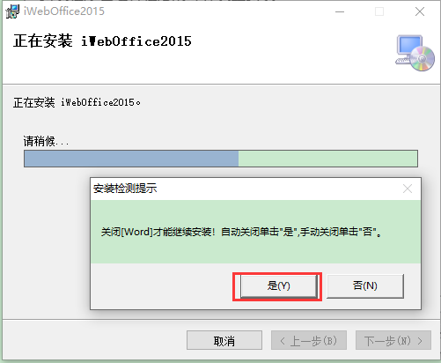
4.安装完成，如下图所示。
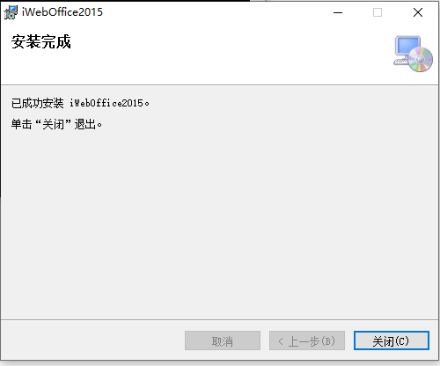
5.打开开始菜单，找到iWebOffice2015菜单，出现如下图所示的情况则表示iWebOffice2015控件已安装成功。
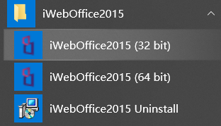
6.查看电脑是32位还是64位，32位选择
64位选择

4.2 iSignature签章软件
iSignature软件是常州政府采购系统中实现电子签章必备的控件。
1.双击出现如下安装程序。
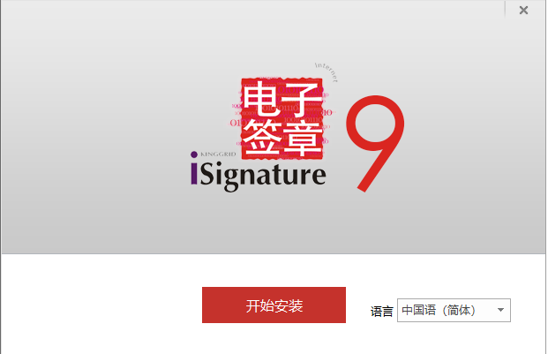
2.点击“安装”，如下图所示。
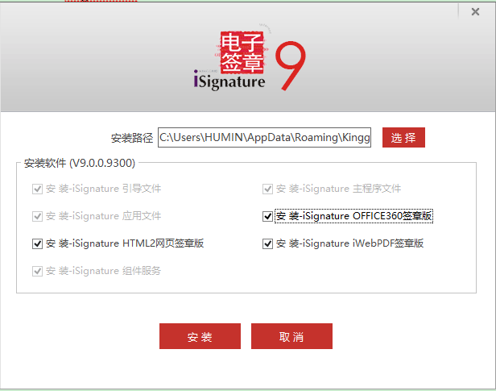
3.软件安装过程中需要关闭浏览器以及word程序，如下图所示。
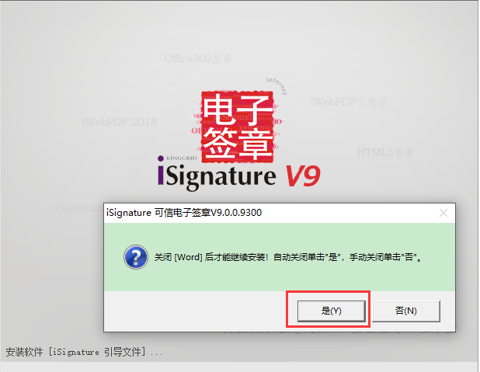
4.安装完成。
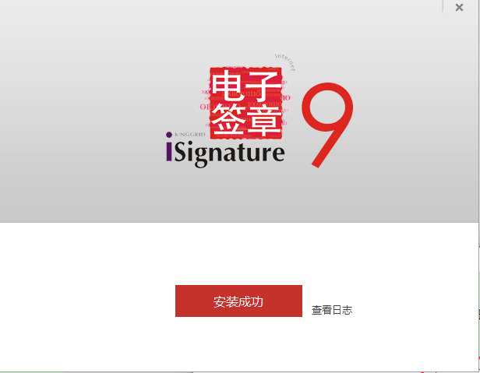
5.验证安装是否成功。
首先在开始菜单找到金格科技，选择，如下图所示。
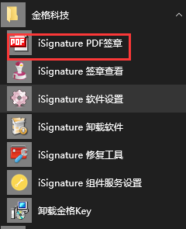
在打开的软件中打开一个pdf文档，然后插入单位CA,选择电子签章，如下图所示。
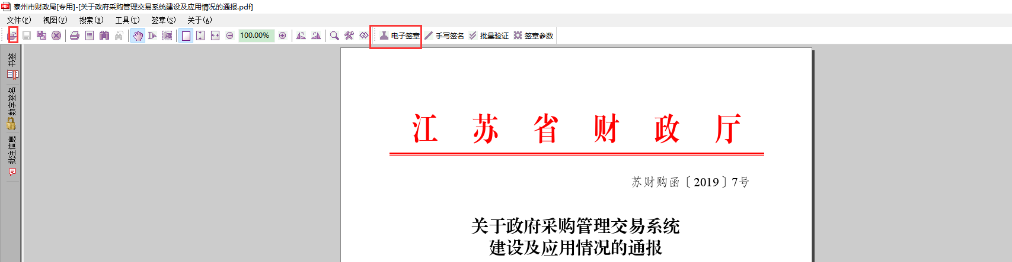
在弹出的电子签章窗口输入钥匙密码“123456”，然后点击确定，
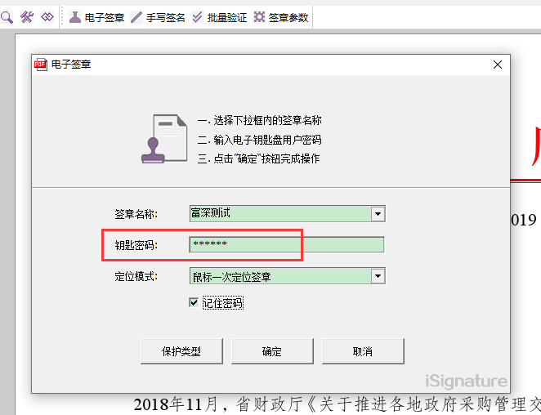
移动鼠标，在PDF文件相应位置进行签章，签章成功则表明签章软件安装成功。
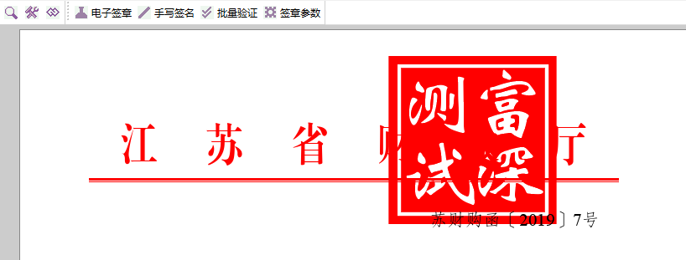

4.3 国信助手安装

1.双击打开国信助手安装程序。

2.拔出CA，关掉IE,360,火狐等浏览器。

3.根据提示直至安装成功。
- 常见问题与解决办法

注意事项：
- 建议使用IE浏览器或者有IE内核的浏览器登陆系统，IE版本建议IE11，浏览器版本的不同可能会导致各控件出现各样的问题。
- 电脑word版本建议word2007或word2010或word2013，不支持WPS。
- 遇到问题请先参考以下问题与解决方案，参照5.1与5.2的内容进行操作。

问题与解决方案：
1、无法正常加载pdf文件，如下图所示。
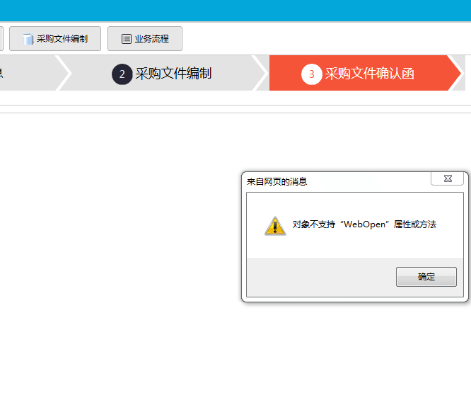
解决方法：需要安装签章软件，如果已经安装，需要将其卸载重新安装。

2、金格控件安装后，在加载word时报错，如下图所示。
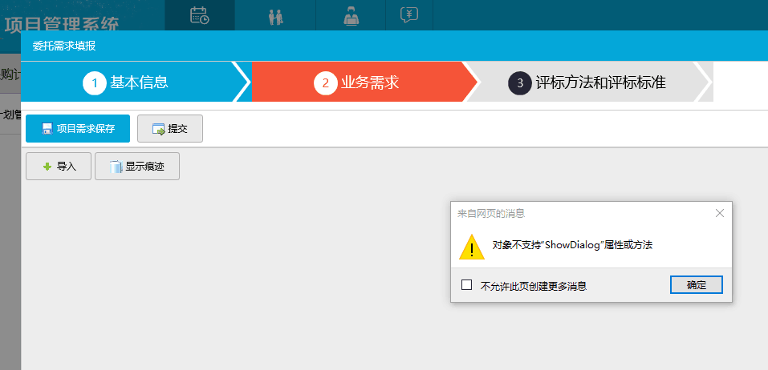
解决办法：安装iWebOffice2015控件，如果已经安装,先将iWebOffice2015控件卸载，再重新安装，如果还是存在一样的问题，则需要使用进行修复，具体操作请参考5.1。

3、金格控件安装完成后，加载word正常，保存文件时报错，如下图所示。
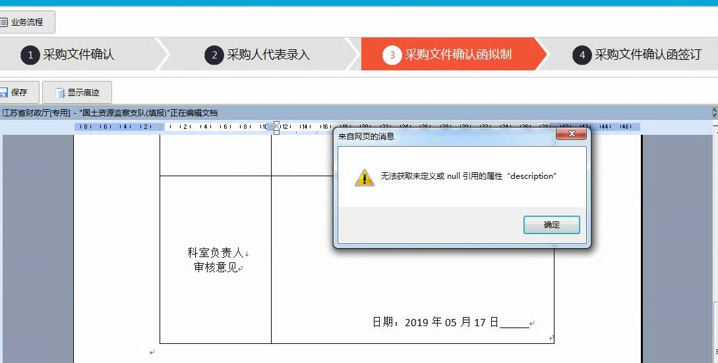
解决办法：安装iWebOffice2015控件，如果已经安装,先将iWebOffice2015控件卸载，再重新安装，如果还是存在一样的问题，则需要使用进行修复，具体操作请参考5.1。

4、金格控件安装完成后，加载word正常，保存word文件正常，但是生成pdf失败，无法生成pdf文件，如下图所示。
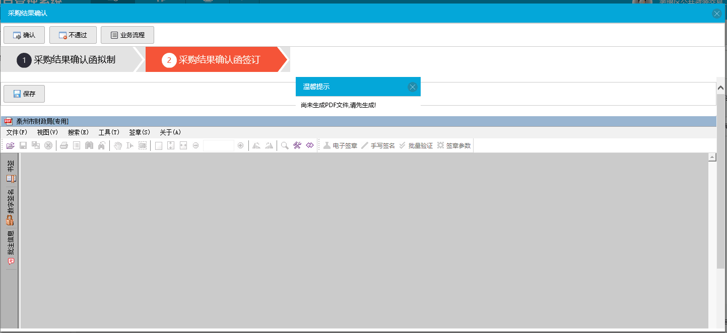
解决办法：需要使用进行修复，具体操作请参考5.2。

5.1金格修复工具
1、打开文件。
2、进入文件夹，双击文件进行安装。
3、在弹出的安装向导页面，点击下一步，如下图所示。
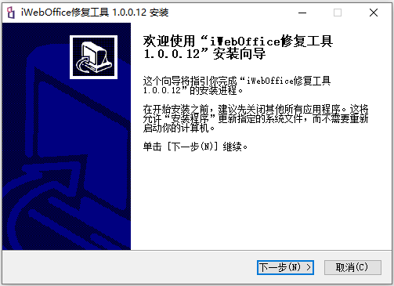
4、选择我接受，如下图所示。
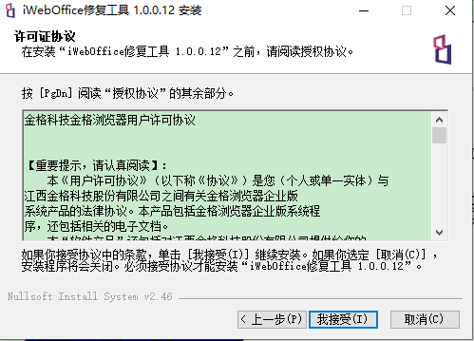
然后开始进行安装操作，如下图所示。
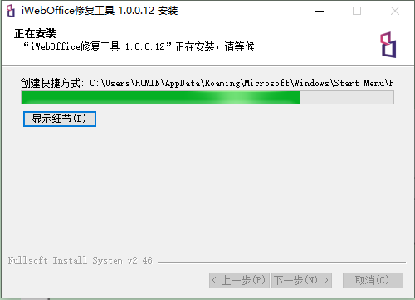
最后安装成功。
5、在开始菜单找到金格修复工具，点击打开，如下图所示。
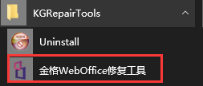
6、进入修复工具界面后，会默认显示系统的信息，点击做上方的返回按钮，如下图所示。
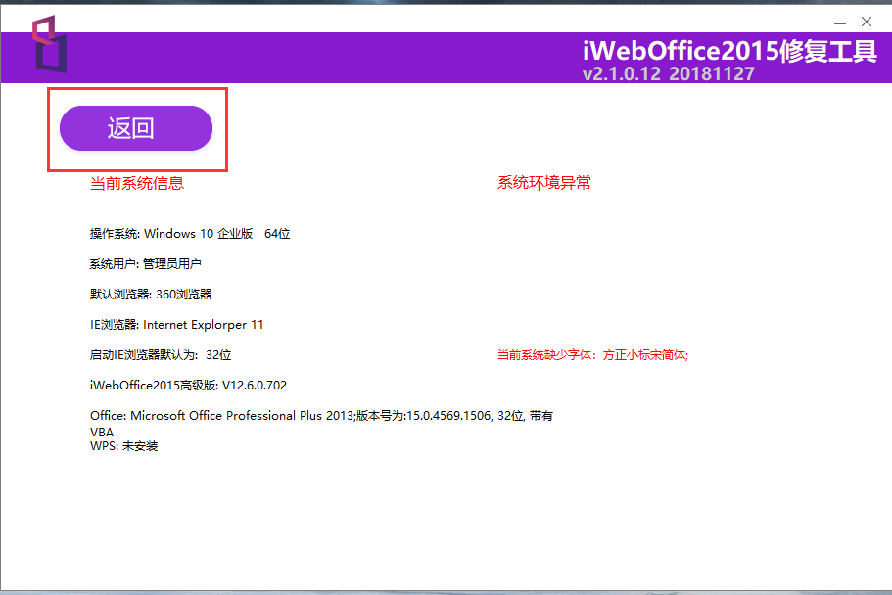
7、返回到金格修复工具主界面，可以看到系统不满足使用iWebOffice2015控件所存在的问题，点击可以对存在的问题进行修复，全部修复完成后，则可以在交易系统中验证word加载是否正常以及保存功能是否正常。
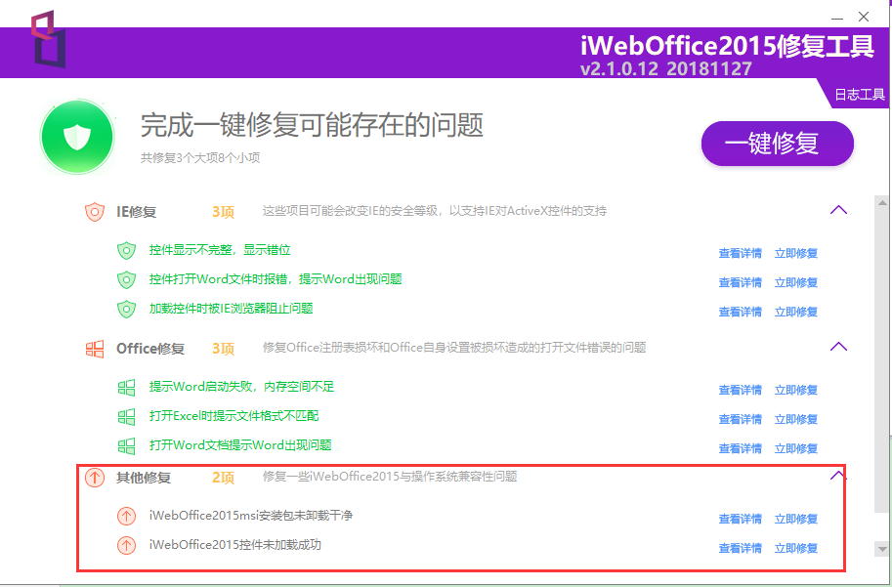

5.2金格word转pdf失败修复工具
1、打开文件。
2、进入文件夹，双击进行文件安装。
3、在弹出的安装向导界面，勾选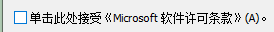，点击继续进行安装，如下图所示。
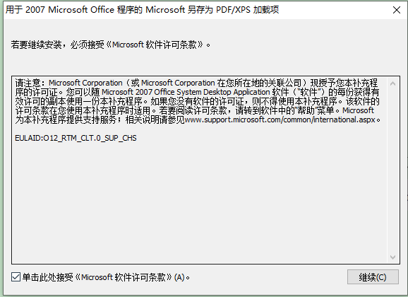
然后开始安装，如下图所示。
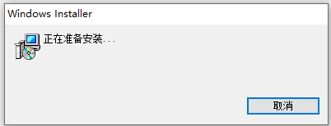
最后安装完成。
4、安装完成后可以前往系统中验证word保存转pdf(签章环节：采购文件确认以及采购结果确认)是否成功。

- 技术支持联系方式

